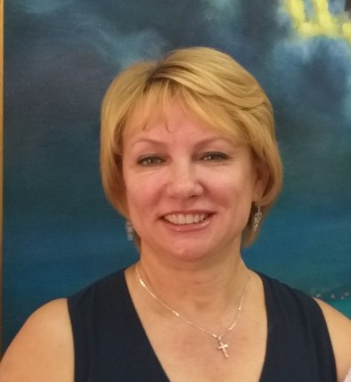 | Заведующий кафедрой спортивно-оздоровительных технологий и туризма  ТЕРНИЦКАЯ  СВЕТЛАНА ВИКТОРОВНА  Структурное подразделение: Севастопольский экономико-гуманитарный институт (филиал)  ФГАОУ ВО «КФУ им. В.И. Вернадского»  Дата рождения: 1 марта  Ученая степень: кандидат педагогических наук  Ученое звание: доцент  Научная специальность: 13.00.05 Теория, методика и организация социально-культурной деятельности  Общий стаж работы: 34 лет  Стаж работы по специальности: 16 лет, из них в высшей школе – 16 лет.
Образование: Специалитет - Харьковский государственный педагогический институт им. Г. Сковороды (1989), квалификация – учитель средней школы; Магистратура – КФУ им. В.И. Вернадского; Аспирантура – Институт проблем воспитания Академии педагогических наук
Сфера профессиональных интересов: Здоровьесберегающие технологии в образовательной среде; Коррекционная и социальная педагогика; Педагогика высшей школы; Гендерное равенство; Безопасность жизнедеятельности; Формирование личности безопасного типа поведения.
Данные о повышении квалификации и/или профессиональной переподготовки:
1. Удостоверение о повышении квалификации, №0400 00492009 от 07.07.2023, "Электронная информационно-образовательная среда", 16 часов, ФГАОУ ВО "КФУ им. В.И. Вернадского";
2. Удостоверение о повышении квалификации, №040000493229 от 07.07.2023, "Цифровые технологии в профессиональной деятельности", 18 часов, ФГАОУ ВО "КФУ им. В.И. Вернадского";
3. Удостоверение о повышении квалификации, №0000492414 от 07.07.2023, "Современные образовательные технологии в системе высшего образования", 18 часов, ФГАОУ ВО "КФУ им. В.И. Вернадского";
4. Удостоверение о повышении квалификации, №772420850787 от 04.04.2024, "Спортивная диетология и нутрициология", 220 часов, ООО «Национальный центральный институт развития дополнительного образования", г. Москва;
5. Удостоверение о повышении квалификации, №77435001813 от 31.08.2024, "Профилактика социально-негативных явлений в молодежной среде", 150 часов, Национальный центр информационного противодействия терроризму и экстремизму в образовательной среде и сети Интернет ФГАНУ НИИ "Спецвузавтоматика", г. Москва;
6. Удостоверение о повышении квалификации, №820400049269 от 15.11.2024, "Профилактика и противодействие коррупции", 54 часа, ФГАОУ ВО «КФУ им. В.И. Вернадского»;
7. Диплом о профессиональной переподготовке, №860400002555 от 28.09.2018, "Адаптивная физическая культура для лиц с ОВЗ", 556 часов, АОНО "Сибирский институт дополнительного профессионального образования";
8. Диплом о профессиональной переподготовке, ПП №0001 от 15.05.2019, "Специалист по охране труда", 256 часов, ГКП РК "Экспертно-технический центр";
9. Диплом о профессиональной переподготовке, №020008 от 25.07.2022, "Менеджмент в сфере физической культуры и спорта", 520 часов, ООО МУЦ ДПО "Образовательный стандарт", г. Москва;
10. Диплом о профессиональной переподготовке, №772419037403 от 28.08.2025, "Менеджмент в сфере сервиса, туризма", 560 часов, ООО "Национальный центральный институт развития дополнительного образования", г. Москва
Педагогическая деятельность:
Безопасность природной среды и жизнедеятельности человека; Коррекционная педагогика и психология; Основы здоровья и профилактики; Здоровьесберегающие технологии; Научно-методическая деятельность; Частные методики адаптивной физической культуры; Оздоровительная ходьба, бег, терренкур; Педагогика; Технологии пропаганды здорового образа жизни и олимпийского движения; Образовательные технологии в системе профессионального образования; Профессионально-педагогическая деятельность преподавателя; Профессиональное мастерство спортивного педагога; Основы диетологии и спортивного питания; Обеспечение безопасности при проведении спортивных туристских походов и пешеходных туров;

Публикации в научных журналах – 51 публикация
Учебные и учебно-методические пособия – 5 пособий
Контактная информация:
моб.тел. +7 978 817 60 17,
e-mail: svetlanatsev@mail.ru

